
每日市场报告

2026年10月14日

市场综述
美国三大股指小幅收跌，道指跌0.35%报51670.1点，标普500指数跌0.02%报7805.45点，纳指跌0.15%报27204.38点。美元指数跌0.38%报102.20，非美货币普遍上涨，欧元兑美元涨0.39%报1.1198，英镑兑美元涨0.35%报1.3255，澳元兑美元涨0.35%报0.6983，美元兑日元跌0.21%报158.3095，美元兑加元跌0.48%报1.4213，美元兑瑞郎跌0.25%报0.8326，离岸人民币对美元涨18个基点报6.6931。国际贵金属期货普遍收跌，COMEX黄金期货跌0.15%报4184.20美元/盎司，COMEX白银期货跌1.85%报59.40美元/盎司。ICE原糖主力合约涨1.2%报21.1美分/磅，ICE棉花主力合约跌0.09%报80.53美分/磅。
图表1：全球主要股指涨跌幅（%）
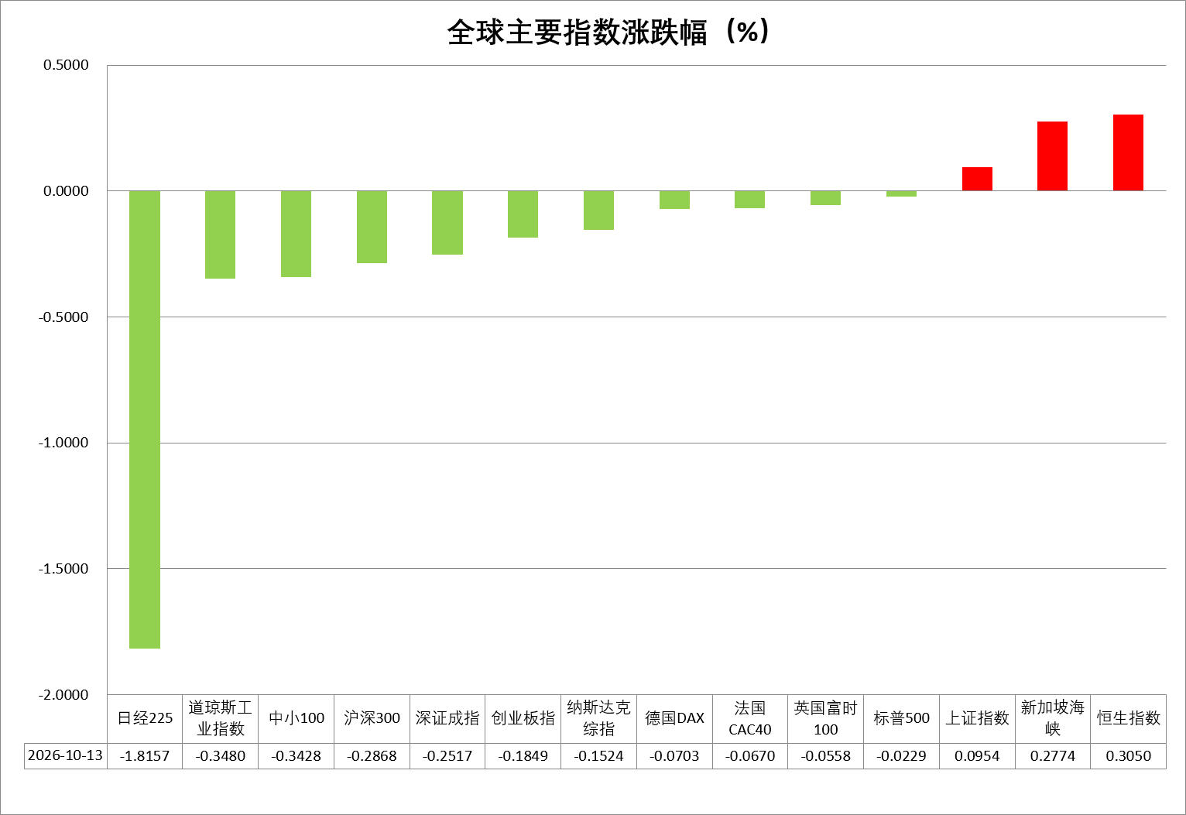
资料来源：公开资料整理、瑞达国际

- 消息回顾
【俄罗斯总统新闻秘书佩斯科夫表示，俄罗斯追求的是长久和平而非短暂停战。若乌克兰举行选举，普京将下令在选举日停止对乌打击。关于"能源停火"，佩斯科夫表示相关接触仍在进行中。乌克兰总统泽连斯基表示支持特朗普提出的"能源停火"，但称尚未从俄方行动中看到相关迹象，希望特朗普能说服普京接受这一提议。】
【美国总统特朗普表示，将很快就伊朗问题作出决定。特朗普指责也门胡塞武装以“非常恶劣”的手段打击沙特阿拉伯，并很可能蓄意在美国中期选举前推高油价。特朗普表示，他已与沙特王储兼首相穆罕默德通话，可能会要求土耳其参与对也门胡塞武装的行动。胡塞武装将沙特阿美旗下设施称为“合法打击目标”并发出警告，如果美国加入沙特针对胡塞武装的军事行动，将对美国及其在该地区利益作出“迅速而痛苦”的回应。】
【中东能源设施安全风险进一步升级。消息称，也门胡塞武装周二对沙特发动导弹袭击期间，沙特阿美总部被击中，园区部分区域发生火灾，随后被扑灭，无法确认起火是否源于导弹直接命中。沙特政府和沙特阿美未确认其总部遭袭消息。也门胡塞武装此前警告，所有在沙特阿美石油公司设施附近的工作人员和民众立即撤离相关区域，并与这些设施保持距离。】
【以色列总理内塔尼亚胡近期与美国总统特朗普多次通话，商讨在10月27日以色列议会选举和11月3日美国中期选举前，对伊朗发动大规模联合军事打击的可能性。美国政府高级官员透露，特朗普对此要求美以相关部门“推进并做好准备”，但美方目前尚未向以色列作出任何实质性承诺。】
【美联储威廉姆斯表示，今年再加息一次是合适的；目前认为2027年没有必要加息。没有迹象表明劳动力市场正在推动通胀，除AI和能源行业外，未看到其他领域普遍存在价格压力。美联储柯林斯表示，货币政策的未来路径将取决于数据，预计美联储将在年底前进一步上调利率；预计通胀将逐渐降至2%；数据中心建设正在对通胀数据施加压力。】
【美联储理事沃勒表示，美国长期国债收益率上升正在抑制房地产、汽车等利率敏感领域的需求，在一定程度上发挥了收紧货币政策的作用。沃勒称，AI短期推升通胀，但目前通胀预期仍锚定良好。】
【知情人士称，鉴于通胀上行风险尚未明显加剧，日本央行倾向于在10月暂缓加息，并评估是否有必要在12月再次加息。日本央行最新数据显示，日本9月企业物价指数同比上涨6.8%，较上月有所回落，但通胀压力仍不容小觑。】

今日关注
时间 | 数据/事件
2026/10/14 | 16:00 | IEA 公布月度原油市场报告
2026/10/14 | 17:40 | 美联储理事鲍曼发表讲话
2026/10/14 | 20:30 | 美国 9 月 CPI
2026/10/15 | 02:00 | 美联储公布经济状况褐皮书

- 观点汇总
美元指数
隔夜，美元指数跌0.38%报102.20，非美货币普遍上涨，欧元兑美元涨0.39%报1.1198，英镑兑美元涨0.35%报1.3255，美元兑日元跌0.21%报158.3095。
美国9月标普全球制造业PMI升至57，创52个月新高；服务业PMI升至58.7，创59个月新高；综合PMI初值攀升至58.4，创2021年7月以来新高；10月美国消费者信心指数初值降至46.3，连续第三个月下滑，创5月以来最低；经济现况指标降至44.7，创历史新低。美联储理事沃勒表示，美联储仍需进一步加息以推动通胀回落至2%目标，但加息无需在连续政策会议上进行。加息落地支撑美债收益率抬升，短期美元具备上行动力，美元指数有望维持偏强震荡格局，若通胀反复，进一步加息预期将支撑美元。
欧元区方面，经济呈现分化修复态势，服务业韧性较强，制造业边际回暖，但内需整体偏弱。受红海局势扰动，能源价格抬升带动通胀再度上行，9月通胀升至3.8%，显著高于2%目标。欧洲央行选择加息以抑制物价，不过经济内生动力有限，复苏力度偏弱，后续复苏势头能否延续仍有待观察。此外，法国法国债券市场压力或蔓延至欧元区其他国家，叠加美国高利率压制上行空间，欧元有所承压。日本央行9月虽加息25BP至1.25%，但央行表态谨慎，市场预期日本后续加息节奏缓慢，加之美日利差仍高，日元整体承压。展望后市，美联储9月加息落地叠加央行偏鹰态度，美债收益率抬升，短期美元具备上行动力，但欧央行及日本央行的偏鹰立场或提供利差修复空间。
图表1：美元指数走势图
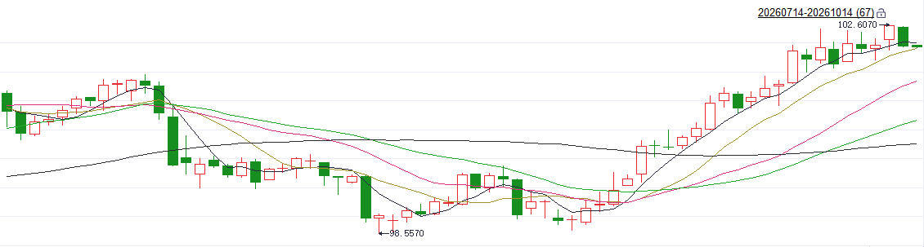
资料来源：iFinD、瑞达国际

S&P500
截至10月13日，标普500指数跌0.02%报7805.45；迷你标普500主力合约下跌0.03%至7855.5点。中东局势上，中东局势上，美国总统特朗普表示，将很快就伊朗问题作出决定。特朗普指责也门胡塞武装以“非常恶劣”的手段打击沙特阿拉伯，并很可能蓄意在美国中期选举前推高油价。中东能源设施安全风险进一步升级，能源供应短缺的担忧仍然存在。消息称，也门胡塞武装周二对沙特发动导弹袭击期间，沙特阿美总部被击中，园区部分区域发生火灾，随后被扑灭，无法确认起火是否源于导弹直接命中。货币政策上，美联储官员分歧致路径不明，美联储威廉姆斯表示，今年再加息一次是合适的；目前认为2027年没有必要加息。上市公司层面，华尔街大型银行计划于本周率先公布三季报。整体来看，中东局势持续紧张，油价预计呈现震荡态势，输入性通胀的压力依然存在，同时美股三季报将是接下来几周内的关注焦点，人工智能相关股票的业绩表现对美股能否继续上涨起到关键影响。
图表2：S&P500走势图
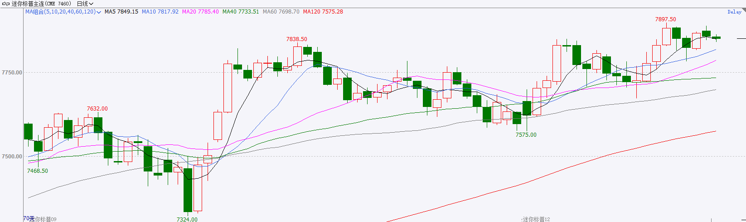
资料来源：iFinD、瑞达国际

富时中国A50
截至10月13日，富时中国A50指数下跌0.24%至13833.6；新交所富时A50期指主力合约下跌0.27%至13713。海外方面，中东局势上，能源设施安全风险进一步升级。消息称，也门胡塞武装周二对沙特发动导弹袭击期间，沙特阿美总部被击中，园区部分区域发生火灾，随后被扑灭，无法确认起火是否源于导弹直接命中。此外，美国总统特朗普表示，将很快就伊朗问题作出决定。国内方面，宏观面，9月三大PMI均回升至荣枯线上方，经济活动重回扩张态势。消费层面，国庆期间消费金额增幅不及出行人数，人均消费出现收缩，内需仍有待提升。政策端，中共中央、国务院印发《关于发展新质生产力的意见》，为发展新质生产力提供制度层面的安排。整体来看，随着时间进入四季度，在二、三季度经济走弱的背景下，后续预计将有更多针对性的扶持政策出台。同时，10月份，上市公司进入三季报披露期，从7、8月经济数据看，高端出口与先进制造仍是景气较高的领域，A股三季报预计呼应这一趋势，相关板块有望获得较好表现。然而，海外地缘局势带来的流动性收紧冲击，在一定程度上限制A股上行空间。
图表3：富时中国A50走势图
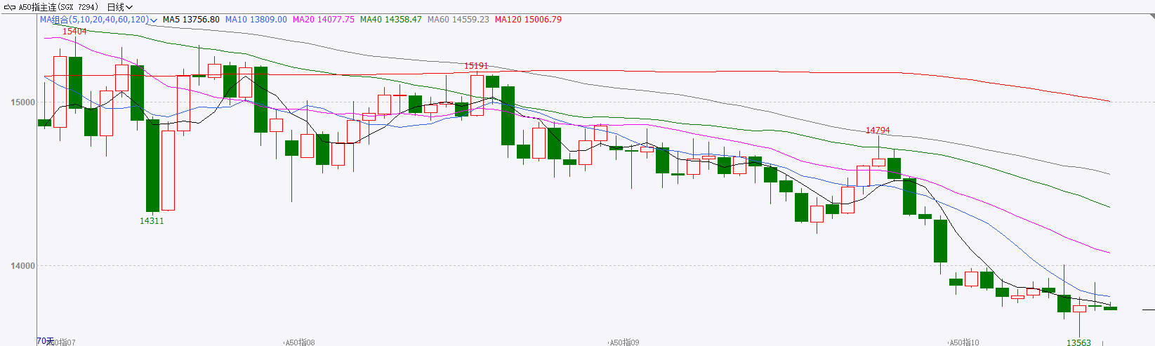
资料来源：iFinD、瑞达国际

铜
隔夜COMEX铜震荡走势，报收6.727元/磅，涨跌幅+0.3%。国际方面，美联储威廉姆斯表示，今年再加息一次是合适的；目前认为2027年没有必要加息。没有迹象表明劳动力市场正在推动通胀，除AI和能源行业外，未看到其他领域普遍存在价格压力。美联储柯林斯表示，货币政策的未来路径将取决于数据，预计美联储将在年底前进一步上调利率；预计通胀将逐渐降至2%；数据中心建设正在对通胀数据施加压力。国内方面，国际货币基金组织将中国今年经济增长预期下调至4.5%，认为中东冲突导致能源价格上涨，国内消费不振也拖累经济活动。外交部发言人毛宁对此表示，中国经济长期向好的基本面没有变，对中国经济的发展前景充满信心。库存方面，截至2026年10月13日，COMEX铜库存为787616短吨，环比+818短吨；LME铜库存为229650吨，环比-1625吨；SHFE每日仓单9407吨，环比+622吨。美元美债方面，美元指数从18个月高位回落，但仍站在102关口上方，最终收跌0.37%，报102.20。基准的10年期美债收益率最终跌1.6个基点，报5.221%；对美联储政策利率敏感的2年期美债收益率上涨0.9个基点，收报4.806%。操作建议，纽铜主力合约轻仓逢低短多交易，仅供参考。
图表4：铜日线走势图
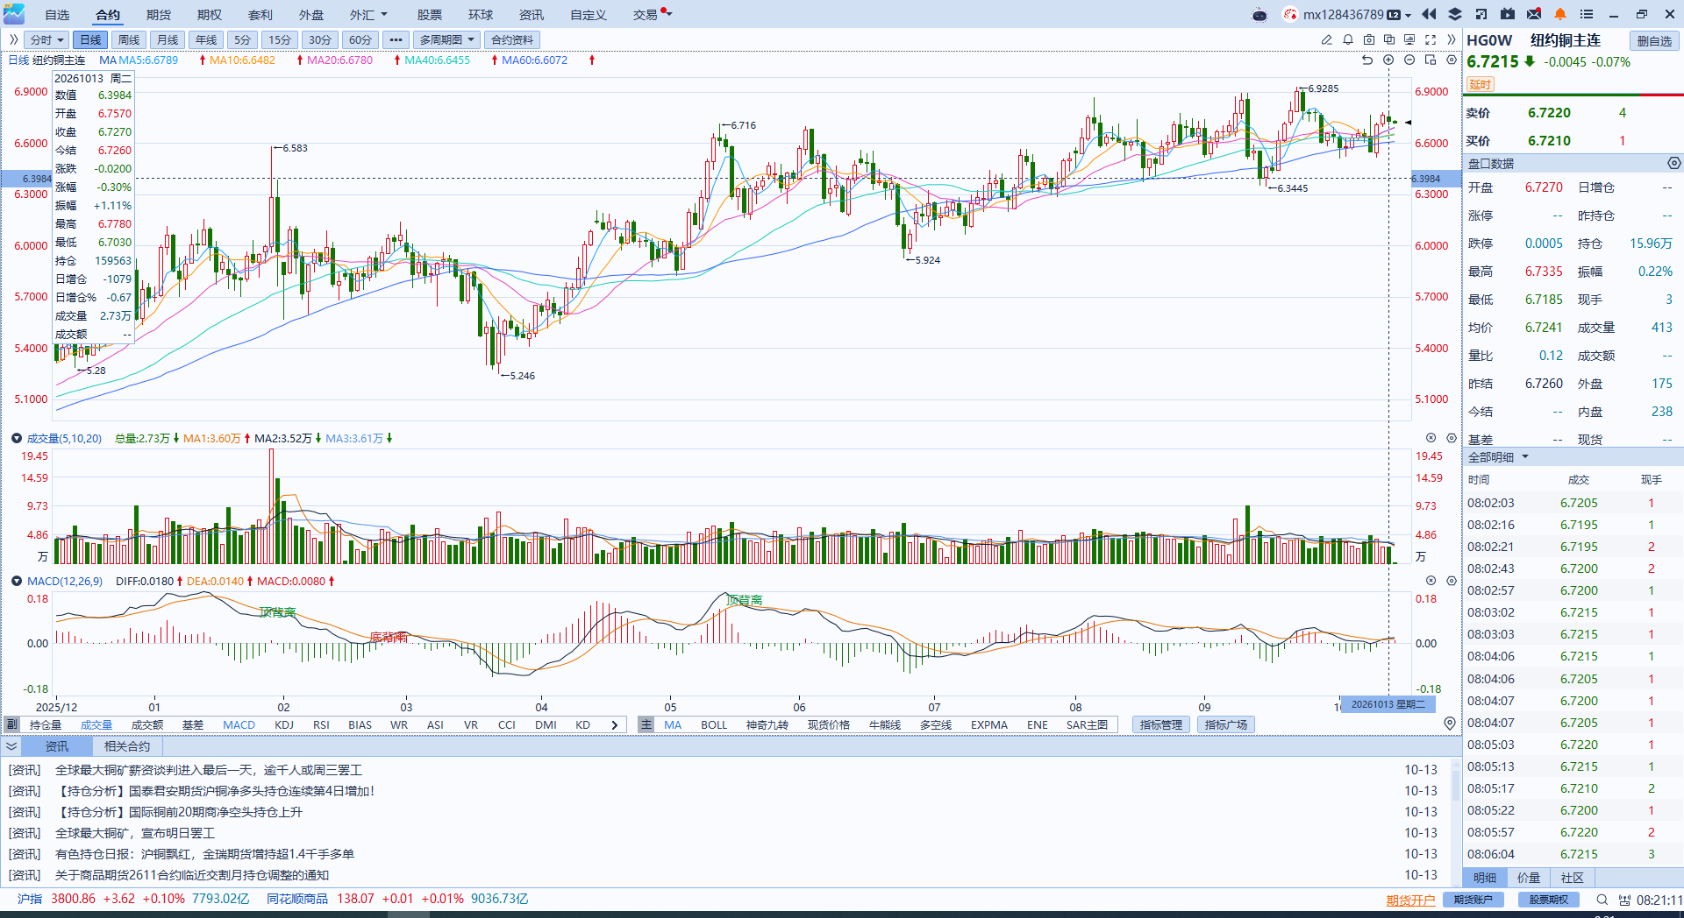
资料来源：iFinD、瑞达国际

黄金
隔夜，国际贵金属期货普遍收跌，COMEX黄金期货跌0.15%报4184.20美元/盎司，COMEX白银期货跌1.85%报59.40美元/盎司。海外方面，中东局势上，美国总统特朗普表示，将很快就伊朗问题作出决定。特朗普指责也门胡塞武装以“非常恶劣”的手段打击沙特阿拉伯，并很可能蓄意在美国中期选举前推高油价。中东能源设施安全风险进一步升级，能源供应短缺的担忧仍然存在。消息称，也门胡塞武装周二对沙特发动导弹袭击期间，沙特阿美总部被击中，园区部分区域发生火灾，随后被扑灭，无法确认起火是否源于导弹直接命中。货币政策上，美联储官员分歧致路径不明，美联储威廉姆斯表示，今年再加息一次是合适的；目前认为2027年没有必要加息。受此影响，美债收益率及美元指数高位小幅回落，对贵金属形成利好支撑。国内方面，央行公布的官方储备数据显示，9月份人行增持黄金74万盎司，增持规模创23年10月以来新高。整体来看，央行购金仍是黄金有力的底部支撑，同时，特朗普试图罢免美联储理事的举动，也强化黄金货币属性。然而地缘局势带来的输入性通胀担忧仍未消退，美联储年内再加息一次仍是市场基准情形，但加息时点落在10月或12月则有待观察，关注美国9月通胀数据的指引。
图表5：COMEX黄金日线走势图
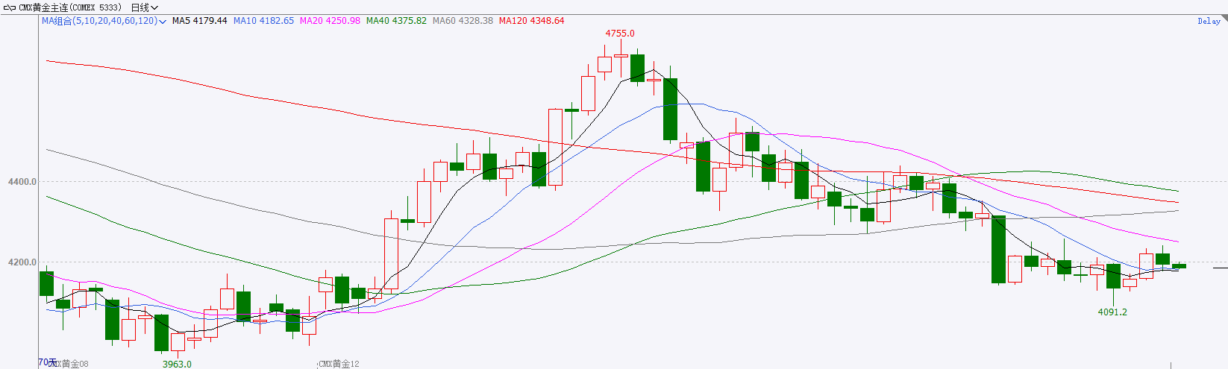
资料来源：iFinD、瑞达国际

ICE原糖
洲际交易所(ICE)原糖期货周二上涨，回升至上周19个月峰值附近，受全球供应收紧提振。ICE交投最活跃的3月原糖期货收涨0.26美分或1.25%，结算价报每磅21.11美分。
国际方面，巴西对外贸易秘书处公布的出口数据显示，巴西9月份出口食糖269.9万吨，同比减少16.85%。巴西2025/26榨季（4月-次年3月）以来截至2026年9月巴西糖累计出口1466.8万吨，同比减少17.37%，9月巴西出口糖同比下滑，巴西出口供应压力逐渐趋弱。
图表6：ICE原糖主力合约价格走势图
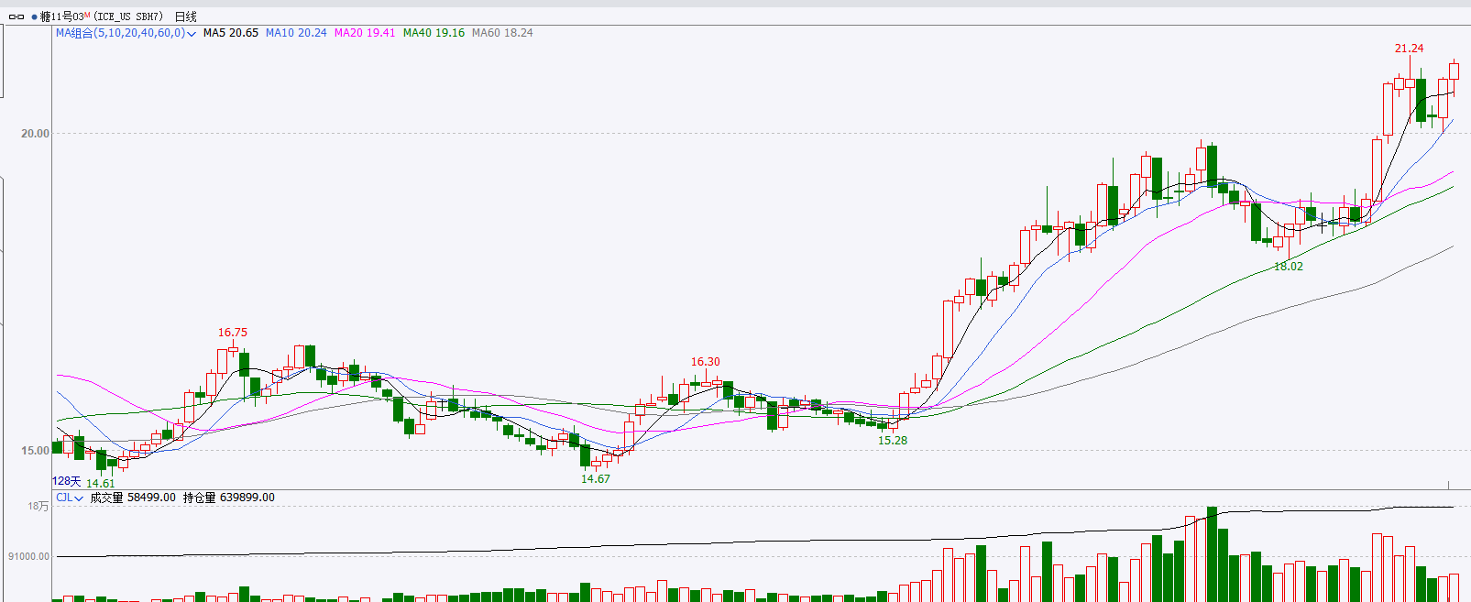
资料来源：iFinD、瑞达国际

ICE棉花
洲际交易所(ICE)棉花期货周二微跌，但美国主产区天气或损及作物、农户惜售，加之美元走弱，抑制棉价下跌。ICE 12月棉花期货合约下跌0.09美分或0.11%，结算价报每磅80.51美分。
国际方面，据美国农业部(USDA)报告显示，10月1日止当周，美国2026/27年度陆地棉出口销售净增16.507万包，较前周减少19%，但较前四周均值增加14%。当周美国市场出口装船16.1588万包，较之前一周增加8%，较前四周均值增加2%。当周美棉出口量环比减少，但较前四周环比增加。
图表7：ICE美棉主力合约价格走势图
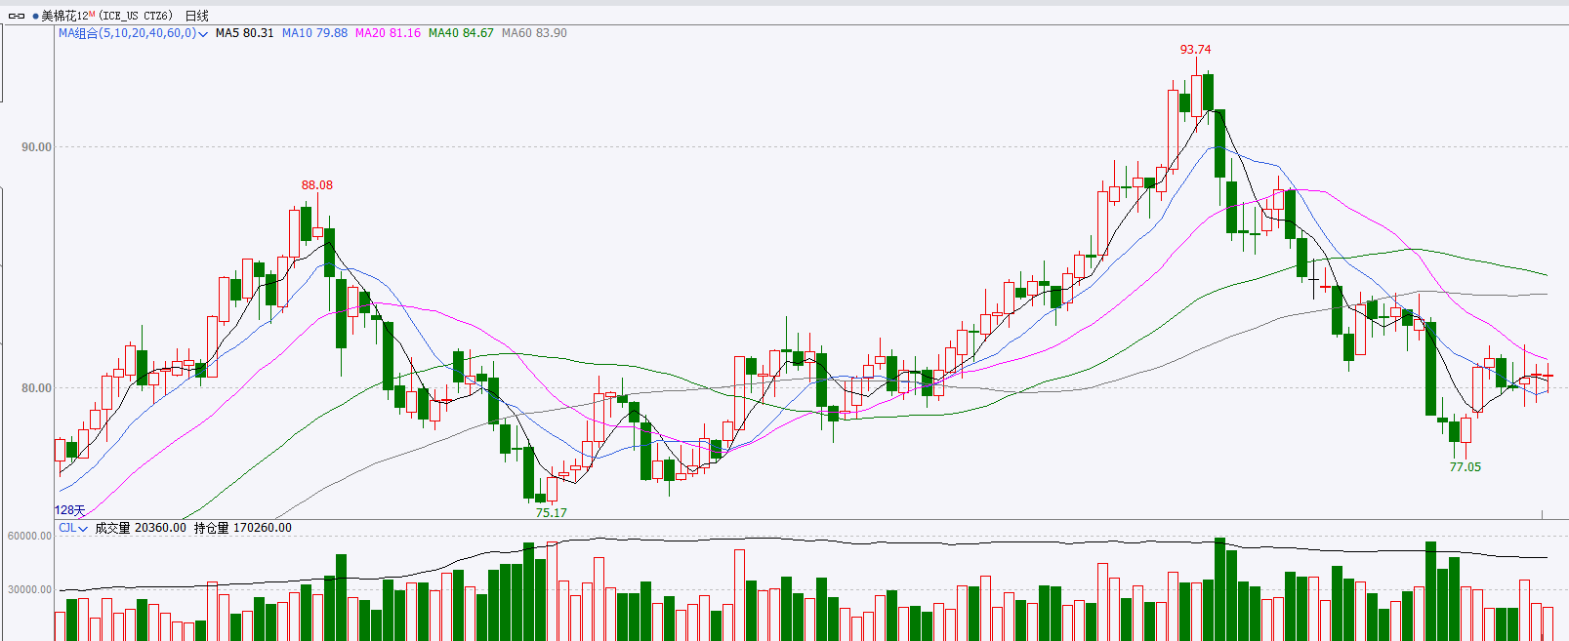
资料来源：iFinD、瑞达国际

△ 免责声明
此报告由瑞达国际所编制。本报告采用之资料及意见均相信可靠及准确，但本公司并不对各分析或有关资料之可靠性及准确性作出全面性保证。本报告只供客户或读者作参考之用，客户或读者不应完全依靠本报告内容作为投资准则。
本报告之资料及意见如有任何更改，恕不另行通知。本报告并非及并无意图构成任何作价或招揽进行买卖本报告 提及的商品。本公司不会对任何因依靠本报告作出任何买卖而引致之任何损失承担任何责任。



24小时客服电话： 00852 - 25342000/86 - 13603059885
24小时传真电话： 00852 - 25632368
客服邮箱： cs@ruida- int . com
客服QQ： 203195058/2938472186
网址：www. ruida- int . com
地址: 香港湾仔菲林明道8号大同大厦17楼05 - 06室

